Analys och nyckeltal bokslut T2 2026

Kostnadsomsättningen och det utgående balanserade kapitalet ökar. Vi använder mer av det oförbrukade bidraget (bla avskrivning anläggning). Överskottsmarginaler GU 24,5% (över gränsen 10%), FO 12,6% (inom gränsen 15%
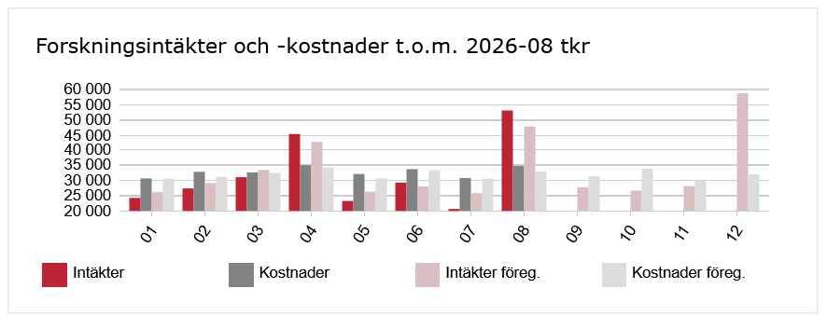
Följer intäkt och kostnaders flöde under året gentemot föregående år inom forskningen. Något lägre omsättning jan-mars, men viss ökning i april. Därefter ligger årets aktivitet något under förra årets fram till augusti.
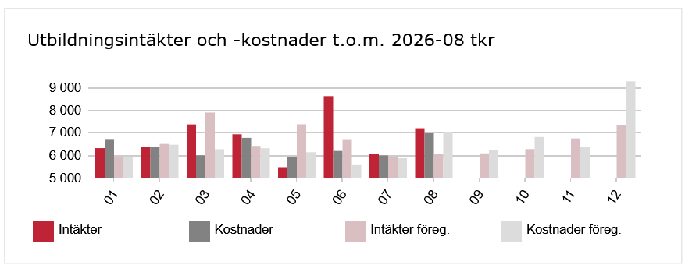
Motsvarande jämförelse inom utbildningen. Vi har större omsättning i år än förra året.

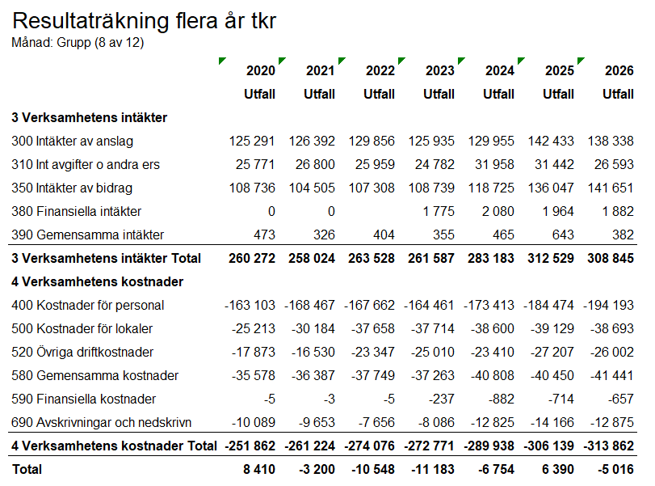
Resultat för hela institutionen. Vi har något lägre intäkter fram till augusti än förra året, men högre kostnadsomsättning.
På det hela ser ekonomin god ut. En stor del av det totala kapitalet 47 325 tkr finns på den institutionsgemensamma nivån 19 334 tkr. De flesta avdelningar har ett positivt kapital vilket uppväger det negativa kapital som några avdelningar redovisar.

